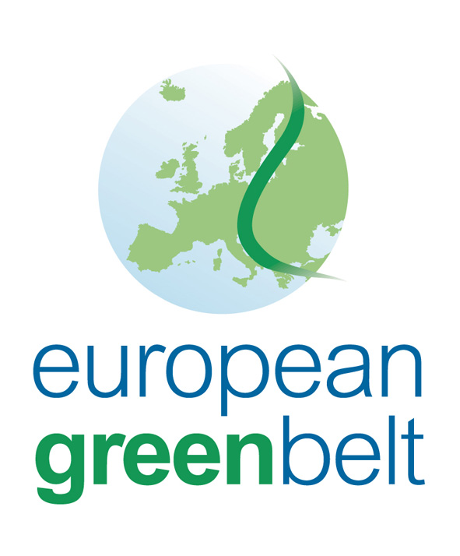



Javni zavod Krajinski park Goričko
Grad 191
9264 Grad

PRIJAVNICA ZA 4. MIKOLOŠKO SREČANJE GORIČKO 2010

Prijavljam se na 4. Mednarodno mikološko srečanje Goričko 2010, ki se bo odvijalo med 15. in 17. oktobrom na gradu Grad.

Ime in priimek:

Naslov, telefon, E-naslov:

Mikološkega srečanja se bom udeležil naslednje dneve (prosimo obkrožite):

 | Petek | Sobota | Nedelja
 | 15.okt. | 16.okt. | 17.okt.

Prenočitev: Da Ne

Datum: Podpis:

→→→→→→→→→→→O→D→R→E→Ž→I→T→E→→→→→→→→→→→→
Izpolnjen obrazec do 14.09.2010 pošljite na naslov:
Javni zavod Krajinski park Goričko, Grad 191, 9264 Grad ali e-naslov: stanka.desnik@siol.net.

Stroške prevoza in prenočitve krijejo udeleženci srečanja sami. Nočitve so možne na turističnih kmetijah, gostilnah s prenočišči, apartmajih in mladinskih domovih, ki so navedeni na naši spletni strani: www.park-goricko.org, pod zavihkom Informacije za obiskovalce. Za dodatne informacije se obrnite na Stanko Dešnik, tel. številka++386 31 354 149 ali ++386 2 551 88 64.

Kotizacija 20 EUR za odrasle in 10 EUR za študente. Na voljo bo laboratorij in literatura za določevanje gliv. Stroške prehrane, prenočevanja in potovanja prevzame udeleženec.

